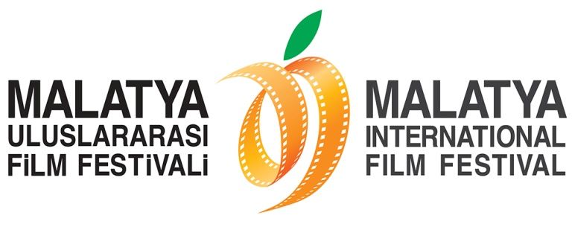
FESTİVAL HEYECANI BAŞLADI!
Malatya Valiliği’nin koordinasyonunda, Malatya Büyükşehir Belediyesi’nin ana sponsorluğunda, Malatya Kayısı Araştırma-Geliştirme ve Tanıtma Vakfı tarafından, Kültür ve Turizm Bakanlığı, Başbakanlık Tanıtma Fonu, Battalgazi Belediyesi, Yeşilyurt Belediyesi ve İnönü Üniversitesi’nin destekleri ile düzenlenen 5. Malatya Uluslararası Film Festivali’nde heyecan başladı!
21 Kasım Cuma akşamı, Malatya Kongre ve Kültür Merkezi’nde düzenlenen Festival Açılış Töreni’ne Malatya Valisi ve Festival Onursal Başkanı Sayın Süleyman Kamçı, Sinema Genel Müdürlüğü Daire Başkanı Sayın Enver Arslan, Malatya Milletvekili ve Ak Parti Genel Başkan Yardımcısı Sayın Öznur Çalık, Cumhuriyet Halk Partisi Genel Başkan Yardımcısı Sayın Veli Ağbaba, Malatya Büyükşehir Belediye Başkanı Sayın Ahmet Çakır’ın yanı sıra Emek Ödülü sahipleri Sadi Çilingir, Necip Sarıcı ve Onur Ödülüne değer görülen sanatçılar Selda Alkor, İzzet Günay, Ünal Küpeli, Türkmen Yönetmen Hocakulu Narlıyev ve pek çok sinemaseverle jüri üyeleri katıldı.
Açılış konuşmasını yapan Malatya Valisi ve Festival Onursal Başkanı Sayın Süleyman Kamçı, sinemanın birleştirici gücüne vurgu yaparak, sinemanın insanlık için ortak bir dil olduğunu belirtti ve konuşmasına şöyle devam etti: “Sinema, insana insanca yaşama bilinci kazandırır. Farklı milletler arasında kurduğu köprü ile barışı sağlar. Ulu Önder Atatürk’ün ‘Sanatsız kalan milletin, hayat damarlarından biri kopmuş demektir’ sözü bize ışık tutacaktır. Bu vesile ile biz de dileriz ki Malatya Uluslararası Film Festivali umutlarımıza ışık katar.”
Açılış konuşmalarının ardından Onur ve Emek Ödülleri Töreni ile gece devam etti.
Malatya Uluslararası Film Festivali sadece beyazperde önünde olanları değil, sinemaya emek verenleri de onurlandırarak emeğe sahip çıktı ve bu yıl ilk defa Emek Ödülleri verildi. Emek Ödülü’ne değer görülen Sadi Çilingir de Atatürk’ün sinemaya layık olduğu ehemmiyetin verilmesi gerektiği sözünü hatırlatarak, kendisinin de sinemaya layık olmak için çalıştığını ifade etti ve tüm destekleri için eşi ve oğluna teşekkür etti. Bir diğer Emek Ödülü sahibi Necip Sarıcı da festivalin tüm coşkusuyla devam etmesini dilerken meslekteki 66. yılında da hizmetlerine devam edeceğini vurguladı. Sağlık sorunları nedeniyle törene katılamayan Prof. Dr. Sami Şekeroğlu adına da Mimar Sinan Güzel Sanatlar Üniversitesi Prof. Dr. Sami Şekeroğlu Sinema TV Merkezi Müdürü Sayın Prof. Dr. Asiye Korkmaz’a ödülü takdim edildi.
Festivalin Onur Konuğu Türkmen Yönetmen Hocakulu Narlıyev de Onur Ödülü’nü alırken sinemanın birleştirici yönüne vurgu yaparak Malatya Uluslararası Film Festivali’nin gelecekte de sürmesini diledi. Ve Malatyalılar çok yakın bir kardeş olduğunu söyledi.

Festivalde Onur Ödülüne değer görülen Malatyalı Yönetmen Ünal Küpeli, “Sinemanın yüzüncü yılında kendi yetiştiğim şehirden böyle bir ödül aldım, teşekkür ederim” diyerek duygularını belirtti. Sinemanın yakışıklı jönü İzzet Günay da ödülünü alırken “Sinemanın büyüsü ile bir araya geldik bu güzel günü organize eden ekibi ve Malatya’yı kutluyorum” dedi. Türkiye sinemasının “Çiçekçi Kız”ı Selda Alkor ise onur ödüllerinin sanatçılar için ayrı bir önem taşıdığını vurgularken oyuncuların sanat hayatları boyunca bu ödül için çalıştığını belirtti. Ve Alkor, ödülünü 100 yıl önce başlayan sinema serüvenini bizlere kadar taşıyan; ama şu an aramızda olmayan tüm sinema emekçileri adına aldı.
Sunuculuğunu Serhat Mustafa Kılıç ve Ayşe Tolga’nın üstlendiği 5. Malatya Uluslararası Film Festivali Açılış Töreni’nde Malatya’nın Türkiye’nin üçüncü büyük denim merkezi olması nedeniyle düzenlenen Ahmet Giray Yılmaz’ın Türk filmlerden esinlenerek hazırladığı Sinema Kostüm Defilesi ile renkli anlar yaşandı. Tören Serkan Çağrı’nın klarnet performansının ardından toplu fotoğraf çekimi ile sona erdi.

Genç Annenin İlk Ziyaretçileri: Selda Alkor, Ünal Küpeli ve İzzet Günay
Festivalin ilk gününde ise Selda Alkor, Ünal Küpeli ve İzzet Günay Gözde Hastanesi’nde yeni doğum yapan genç bir anneyi ziyaret ettiler. Bebeği kucağına alan Selda Alkor da oldukça duygulu anlar yaşadı.
Festivalin ilk gününde Malatya Park AVM’de sergilenecek olan Mehmet Turgut 46 Dergisi, Dünden Bugüne Türk Sineması ve Festivalin 4 Yılı sergilerinin de açılışı gerçekleştirildi.
Festival 130’a yakın filmin gösterimleri, sergiler, söyleşiler ve atölye çalışmalarıyla 27 Kasım Perşembe akşamına kadar devam edecek.
Ayrıntılı Bilgi İçin:
Hüseyin Namık Yıldırım
Festival Genel Koordinatörü
0533 619 46 97
hnyildirim@hotmail.com

Bahar Gedik
Basın ve Halkla İlişkiler Sorumlusu
0554 566 64 64
gedikbahar@gmail.com

